ОТЧЕТ
«XХ Традиционный турнир по настольному теннису «Спорт против наркотиков» в честь Всемирного дня охраны труда и здоровья.
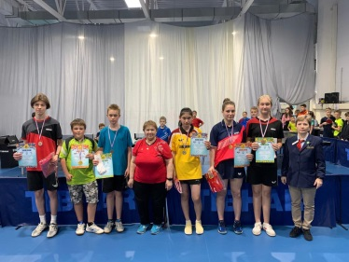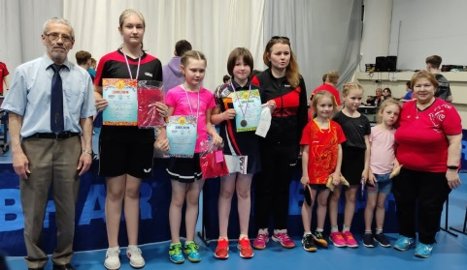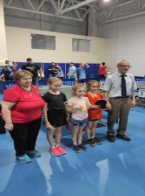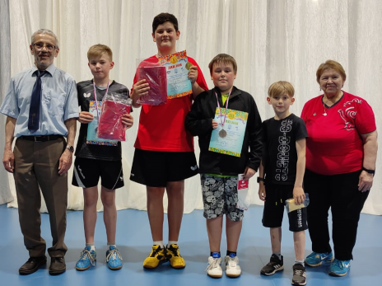

С 27 по 28 мая 2023 года в соответствии с Планом соревнований ФНТР, а также Планом официальных физкультурных и спортивных мероприятий С.-Петербурга на 2023 год в спортивном зале по адресу: ул. Шаврова д.26. прошел «XХ Традиционный турнир по настольному теннису «Спорт против наркотиков» в честь Всемирного дня охраны труда и здоровья.
Личные соревнования проводились среди мальчиков, девочек до 14 лет (не старше 13 лет), юношей, девушек до 16 лет (не старше 15 лет).
В соревновании приняло участие 164 спортсмена (113 юношей, 51 девушка).
Представители спортивных коллективов городов России: Москва, Солнечногорск Московской обл., Ижевск; г. С.-Петербурга: КНТ «Белые молнии», ЦНТ «Комета», СШОР №2 Калининского района, СШ №2 Василеостровского района, СШ №2 Красногвардейского района, «Нарвская застава», «Олимп», «Царское Село», СК "Звездный", «Павловск», школа №109 Приморского района; из Ленинградской области: Подпорожье, Сосновый бор, Всеволожск, Сертолово, Новоселье.
Результаты соревнований:

место | Фамилия Имя | Год. рожд. | Город | Тренер
Одиночный разряд. Мальчики до 14 лет.
1 | Цаплин Александр | 2010 | Солнечногорск, «Буревестник» | Слепов А.В.
2 | Загребин Григорий | 2012 | Ижевск | Владыкина Н.Р.
3 | Жолудев Константин | 2010 | Санкт-Петербург, СШ Красногвардейского района | Литвиненко Е.И.
Одиночный разряд. Девочки до 14 лет.
1 | Хлямкова Мария | 2010 | С.-Петербург, Комета | Ефанов А.В.
2 | Домрачева Мария | 2011 | С.-Петербург, «Белые молнии» | Щесюк В.Д. Чекуров Д.В.
3 | Бирюлина Мирослава | 2013 | Сосновый бор, ДЮСШ | Петрова Т.
 | Одиночный разряд. Юноши до 16 лет.
1 | Жолудев Константин | 2010 | Санкт-Петербург, СШ Красногвардейского района | Литвиненко Е.И.
2 | Черсунов Дмитрий | 2008 | Всеволожск, СШОР | Концунтейло А.Д.
3 | Беляев Евгений | 2008 | С.-Петербург, «Белые молнии» | Щесюк В.Д. Чекуров Д.В.
 | Одиночный разряд. Девушки до 16 лет.
1 | Михайлова Ксения | 2009 | С.-Петербург, СШОР-2 | Семенова Е.В.
2 | Норкулова Рухшона | 2008 | С.-Петербург, СШОР-2 | Гончарова О.П
3 | Хлямкова Мария | 2010 | С.-Петербург, Комета | Ефанов А.В.

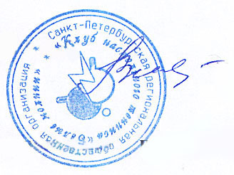
Результаты соревнований отправлены в ФНТР для обсчета рейтинга. Призеры и победители были награждены медалями, дипломами и ценными призами. Жалобы и протесты не поступали. Случаи нарушения правил соревнований не имелись. Места проведения соревнований, оборудование и инвентарь соответствуют правилам соревнований.

Главный судья: судья ВК, МК Задвицкий А.М.
Главный секретарь: судья ВК, МК Мочула М.С.
Директор РТТ- Щесюк В.Д

